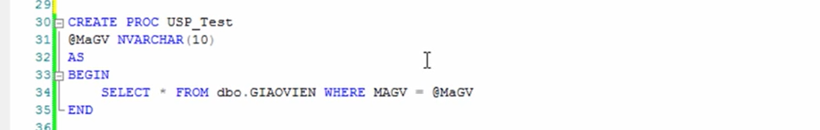

Cấu trúc của 1 store

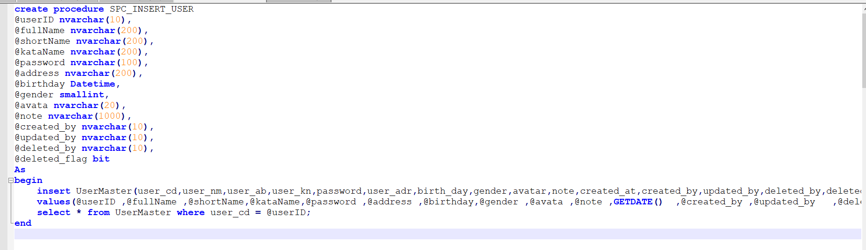

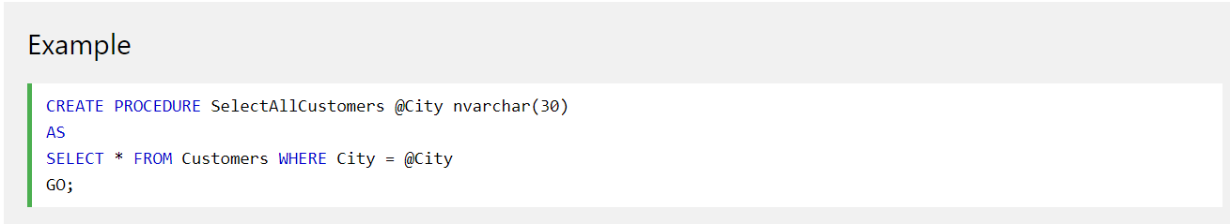

Thường có go ở cuối

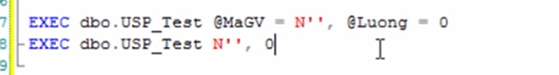

Dùng câu lệnh exec để thực thi store

